(Logo/écusson commune)

Stop aux incivilités !
À nom de la ville/commune comme ailleurs en Wallonie

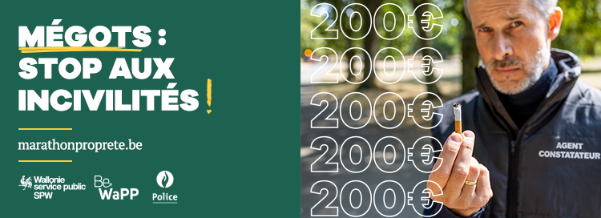

(date) - Du 17 au 21 octobre, la commune de xxxx participera à la 2ème édition du Marathon de la Propreté. Organisée à l’initiative du Service Public de Wallonie et de Be WaPP en collaboration avec les communes et la police, cette opération a pour objectif l’intensification des contrôles répressifs en matière d'abandon de déchets sur la voie publique. La sensibilisation des citoyens et l’éducation des plus jeunes au respect de la propreté sont également au programme. Cette action s’inscrit dans le cadre de la mise en œuvre de la Stratégie wallonne de politique répressive environnementale.

Xx actions de terrain seront menées durant la semaine

Du 17 au 21 octobre, la commune de xxx prévoit les actions suivantes :
(liste des actions prévues par la commune en termes de
- De répression (contrôles, opérations coup de propre, mise en évidence et fouilles de dépôts clandestins…)
- de sensibilisation (distribution de cendriers de poche, poubelles de voiture et distributeurs de sacs à déjections canines)
- de communication (présence sur un stand, affiches apposées afin de sensibiliser la population…)
- d'éducation (visite d'écoles si la commune a fait ce choix – action décrite ci-dessous)

"Nous avons souhaité participer à cette vaste opération, explique M./Mme XX, Échevin·e/Bourgmestre de XX, pour apporter un coup de projecteur sur le fléau que représentent les déchets abandonnés dans notre commune. C'est une façon pour nous de donner un signal fort aux personnes qui croient encore que l'espace public est une poubelle et de montrer à la grande majorité des citoyens qui respectent les règles que la commune agit pour le bien-être de tous."
Il s'agit d'un exemple que vous pouvez adapter à votre guise.

L’an passé déjà, la commune de XXX avait pris part au Marathon de la Propreté avec des résultats encourageants : (donner 2 à 3 chiffres-clés)

Nouveau cette année (à utiliser en fonction de ce qui a été prévu par la commune)

- la police fédérale ainsi que les zones de police locale participent à l'opération ;
- les agents en charge de la répression ont eu la possibilité de participer à une formation d'une demi-journée organisée par le Service public de Wallonie ;
- du matériel pédagogique a été développé pour initier les élèves des écoles de l'entité aux enjeux liés aux déchets sauvages. Des jeux de rôle et une sortie sur le terrain leur ont également été proposés afin de "vivre" le rôle de l'agent constatateur. Équipés de modèles de procès-verbaux préremplis, les apprentis agents constatateurs ont sensibilisé la population aux conséquences des déchets jetés dans la nature et leur ont remis des PV symboliques.

Contact presse
xxxxx

